INT to TEXT

Michał Jakub Krupa

**Zadanie 1.**

1. Określić w jaki sposób przechowujemy daty

Datę przechowujemy w zmiennej int, jako „sklejony rok z miesiącem i dniem” – to znaczy rok*10 000 + miesiąc* 100 + dzień.

1. Zaproponować algorytm

Wybrałem sortowanie pozycyjne. Jego przewagą jest fakt, że nie wykonuje żadnych operacji porównania na danych wejściowych. Optymalny dla dużej ilości długich liczb podobnych do siebie – w tym sensie, że większość z nich ma takie same cyfry na początkowych pozycjach.

1. Określić złożoność

Złożoność : O(d(n+k)) = O(8(40mln+10)) = 320000080

1. Opis algorytmu:

Tablica o długości 40 milionów z liczbami z zakresu (w zależności od dat urodzenia) 19000101 do 20210922 (dnia dzisiejszego) zostaje pobrana z naszej bazy danych. Ja wybrałem sortowanie rosnące. Pierwszym krokiem będzie posortowanie tablicy przez sortowanie przez zliczanie i kluczem w tym sortowaniu będzie ostatnia cyfra każdej tej liczby.

To sortowanie zlicza ilość wystąpień danej cyfry do 9 elementowej tablicy, z uwagi na to że nasz przedział to [0-9]. Zaczynając od drugiego elementu, kolejno dodajemy wartość z poprzedniego. Teraz przesuwamy tablicę o jeden element w prawo (w pierwszej komórce pojawi się zero a ostatni zostaje nadpisany i nie przechodzi dalej). Następnie tworzona jest docelowa tablica o długości 40 milionów. Teraz bierzemy każdą wartość elementu naszej startowej tablicy i zapisujemy w wyjściowej tablicy pod indexem, który jest wartością naszej 9 elementowej pomocniczej tablicy, spod indexu równego przenoszonej cyfrze. Następnie inkrementujemy wartość w tablicy pomocniczej, która służyła nam za indeks w docelowej tablicy. Procedurę powtarzamy, aż przeniesiemy wszystkie cyfry. Pierwsze sortowanie przez zliczanie zostało zakończone.

Następnie klucz przesuwa się po kolejnych cyfrach liczb z tablicy (musi posortować 8 pozycji cyfr) wywołując kolejny raz sortowanie przez zliczanie.

**Zadanie 2.**

1. Kod programu:

#include <iostream>

using namespace std;

string nazwaTrzech(long long x) {

string jednosci[10] = { "zero","jeden ","dwa ","trzy ","cztery ","piec ","szesc ","siedem ","osiem ","dziewiec " };

string nastki[11] = {"","dziesiec ","jedenascie ","dwanascie ","trzynascie ","czternascie ","pietnascie ","szesnascie ","siedemnascie ", "osiemnascie ","dziewietnascie " };

string dziesiatki[10] = { "","dziesiec ","dwadziescia ","trzydziesci ","czterdziesci ","piecdziesiat ","szescdziesiat ","siedemndziesiat ", "osiemdziesiat ","dziewiecdziesiat " };

string setki[10] = { "","sto ","dwiescie ","trzysta ","czterysta ","piecset ","szescset ","siedemset ","osiemset ","dziewiecset " }; ///////////////////////

int liczba = x, koncowka;

string slownie = "";

for(int i = 0; liczba > 0; i++)

{

koncowka = liczba % 10;

liczba = liczba / 10;

if (i == 0 && (liczba % 10 != 1))

{

slownie = jednosci[koncowka] + slownie;

}

if (i == 0 && (liczba % 10 == 1))

{

slownie = nastki[koncowka + 1] + slownie;

liczba = liczba / 10;

}

if (i == 1)

{

slownie = dziesiatki[koncowka] + slownie;

}

if (i == 2)

{

slownie = setki[koncowka] + slownie;

}

}

return slownie;

}

void wypiszSlownie(long long x) {

if (x >= 0 && x <= 999999999999) {

int dlugosc = 0;

long long liczba[4];

long long pomoc = x;

long long pomoc2 = x;

string cala = "";

for (int i = 1; pomoc >= 1; i++)

{

pomoc = pomoc / 10;

dlugosc = i;

}

for (int i = 0; pomoc2 >= 1; i++)

{

liczba[i] = pomoc2 % 1000;

pomoc2 = pomoc2 / 1000;

}

for (int i = 3; i >= 0; i--)

{

if (i == 0)

{

cala = cala + nazwaTrzech(liczba[0]);

}

else if (i == 1 && dlugosc > 3)

{

cala = cala + nazwaTrzech(liczba[1]) + " tys. ";

}

else if (i == 2 && dlugosc > 6)

{

cala = cala + nazwaTrzech(liczba[2]) + " mln. ";

}

else if (i == 3 && dlugosc > 9)

{

cala = cala + nazwaTrzech(liczba[3]) + " mld. ";

}

}

cout << cala;

}

else if (x < 0) {

cout << "Podano za mala liczbe!";

}else if(x>999999999999)

{

cout << "Podano za duza liczbe!";

}

}

int main()

{

wypiszSlownie(123333444555);

}

1. Opis algorytmu

Funkcja wypiszSlownie przyjmuje 1 argument typu long long (nie int ponieważ funkcja ma wypisywać także miliardy (12 cyfr), a int jest ograniczony do 9 cyfr).



Sprawdzamy czy argument podany w funkcji jest większy od zera oraz czy jest maksymalnie 12 cyfrowy.

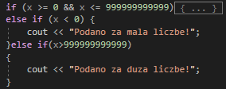

W pętli for sprawdzamy długość naszej liczby. Robimy to dzieląc liczbe przez dziesiec. Wykorzystujemy tutaj fakt, że int nie jest liczbą zmiennoprzecinkową.

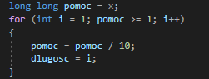

Następnie w pętli rozdzielamy naszą liczbę na trzy trójliczbowe segmenty, zapisując je kolejno w tablicy.

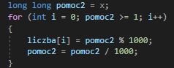

W kolejnej pętli w każdym segmencie który nie jest pusty, używamy funkcji nazwaTrzech, która zamienia liczby na słowa oraz w zależności od numeru segmentu dopisuje odpowiednie skróty (mld., mln., tys.).

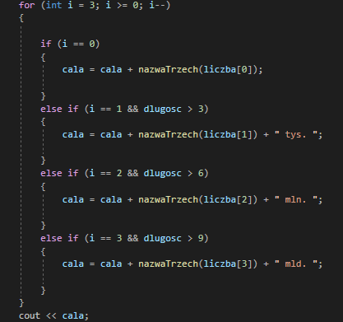

Robimy to oddzielając liczbę jedności od setek i dziesiątek.



W zależności od warunku do naszego zwracanego stringa dopisywane są słowa z wcześniej przygotowanych tablic.

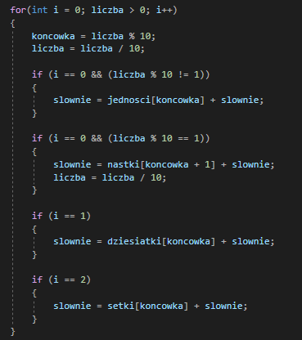

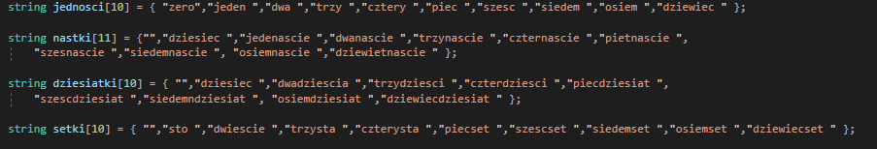

Wynik tej funkcji jest doklejany do naszego ostatecznego stringa, który jest wypisywany.